13° Domingo Ordinario
2 de julio 2023

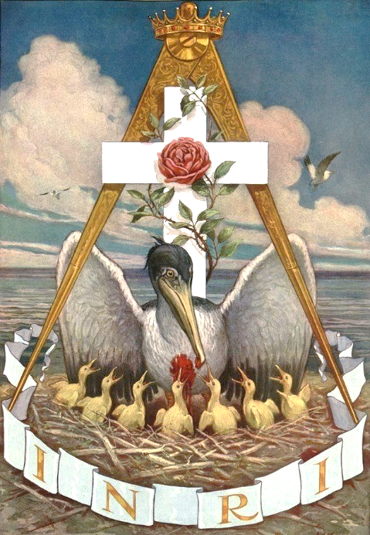
Evangelio: Matteo 10:37-42.

Comentario:

Lo que Jesús pretende es establecer gráficamente la medida radical de la actuación del discípulo: no amar menos (padres, hijos, quien sea), sino amar más porque todo se basa en una opción de amor incondicional por el Hijo del Hombre y, por tanto, por todas las personas. Esto no se debe a las relaciones de sangre, sino que es una opción de amor total, es decir, amar como Dios ama. En otras palabras, amar como Jesús amó.
Y esta opción del amor incondicional pasa por un camino difícil, el camino de la cruz, que es la medida del amor auténtico. Es un amor que busca más dar que recibir, un amor que no retrocede, aunque sea necesario dar la vida. No está obsesionado por "salvar la vida". Es lo que San Pablo presenta en la segunda lectura: el modo cristiano de pasar por la inmersión/el bautismo nos incorpora en la muerte de Jesús, en la lucha total contra todo lo que es malo en nosotros y en el mundo, y en solidaridad con todos los que sufren por esta presencia del mal, para levantarse a vivir una nueva vida, en comunión con Dios, viviendo en la realización progresiva de su amor que da vida. J. GOMIS MISA DOMINICAL 1978/13

Life Connections:

1. A partir de su reflexión personal de hoy, ¿cómo se ha conectado con este pasaje del Evangelio? ¿Cómo es una buena noticia para ti?

2. ¿Qué parte de este Evangelio te habla más fuerte acerca de lo que cuesta ser un discípulo de Jesús?

3. ¿Cómo podemos apoyar prácticamente a los profetas y a los pequeños entre nosotros?

